jian咪咕视讯查询不到魅族数据推送超限问题
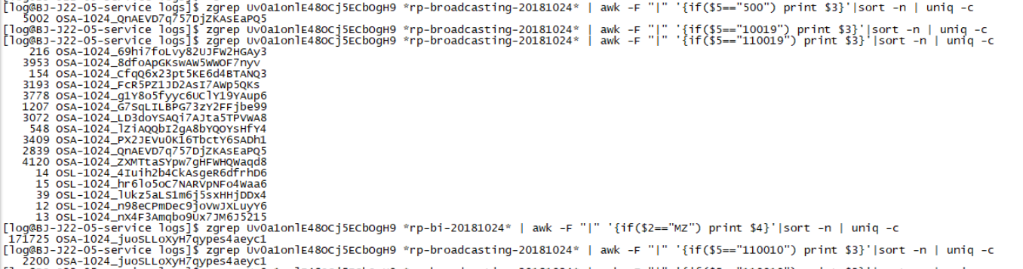
zgrep J2HFBHm79v7933MDJXM8s1 *push-group-params-20181008*|awk -F "|" '{if($2=="PushToApp") print $1"|"$3}'
zgrep UzQ0QKZXIe6KwewPYJm5g2 *rp-bi-20181003* | awk -F "|" '{if($7=="120000") print $7}'|sort -n | uniq -c

//根据时间段查询捞取
find -type f -name "*bi*" -newermt '2026-11-07 20:30:00' ! -newermt '2026-11-07 23:59:59'|xargs zgrep RASA_0427_69790bda5087643c5fa071dd8566219d |grep '"actionId":"10019"'|wc -l

//查询个验成功的请求的对应应用和对应版本的阶段耗时
zgrep ZQ4X0M08KL99gJF8FjjPY8 *gyps-v1-type2-20220223*| awk -F "|" '{if($6=="GY-3.0.3.0"&& $12=="200"&& $7=="preLogin"&& $8=="CU") print $8"|"$15}'

//统计10点-10：30区间每分钟的回执量级
find -type f -name "*bi*" -newermt '2025-10-24 10:00:00' ! -newermt '2025-10-24 10:29:59'|xargs zgrep RASA_1024_0a1617901f86dbfa57076477cf6100b0|grep '330000'|awk -F "|" '{print $1}' | awk -F ":" '{print $3}' | sort |uniq -c
//统计10点-10：30区间每秒的回执量级
find -type f -name "*bi*" -newermt '2025-10-24 10:00:00' ! -newermt '2025-10-24 10:29:59'|xargs zgrep RASA_1024_0a1617901f86dbfa57076477cf6100b0|grep '330000'|awk -F "|" '{print $1}' | awk -F ":" '{print $3":"$4}' | sort |uniq -c

//设备rom信息查询
//phoneservice，用gtcid查询
cd /app/newgetui/phoneservice/logs/phone
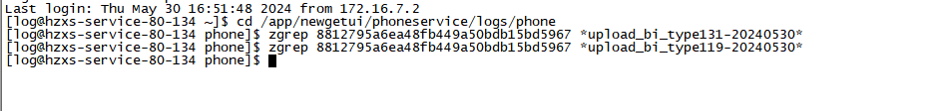

//取任务前10条
|head -10
//取任务后10条
|tail -10

//查询push-result 请求code码
| awk -F "|" '{if($2=="VV") print $10}'|sort -n | uniq -c

//gtpr actionid 分布
| awk -F "|" '{if($4=="kFGv7THh9r61yXoNU1ivy5") print $7}'|sort -n | uniq -c

//psc任务ttl分布查询
zgrep iRZ9hpEfdx9Jwu5BNVvi86 *rp-message-20230802*|awk -F "|" '{if($2=="PushSingleService") print $10}'|sort -n | uniq -c

短信报错分布应用查询
zgrep -a 18:0[0-9] /app/newgetui/smsrcp/logs/*bi*0621*|awk -F '|' '{if($8==0) print $4,$(NF-1)}'|sort|uniq -c|sort -rn

//查询版本号配置从量大到量小排序
cd /app/newgetui/phoneserviceSdk/logs/phone/SdkConfig
grep YqeMugo7xI90kEN2rvNuD *SdkConfig-20251021*| awk -F "|" '{if($3=="YqeMugo7xI90kEN2rvNuD") print $4}'|sort| uniq -c|sort -nr

//查询rom信息
cd /app/newgetui/phoneservice/logs/phone
zgrep gtc_3289b12577f30a25a9d92dbc7e12b30f66 *upload_bi_type119-20240620*

//oppo限速
zgrep 'APP Call Frequency Limit' *rp-broadcasting-20250113* | awk -F "|" '{if($2=="OpPush error") print $4}'|sort -n | uniq -c
zgrep 2025 *push-result-20250113* | awk -F "|" '{if($12=="55") print $3}'|sort -n | uniq -c

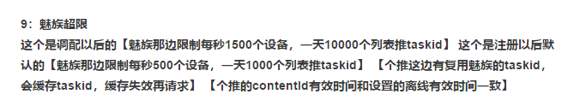
根据appid群推任务查询 SPD
zgrep 4vMXinzKs4AwSmgseHyhL4 *rp-bi-20181107* | awk -F "|" '{if($8=="4vMXinzKs4AwSmgseHyhL4") print $1"|"$7}'|sort -n | uniq -c
单个应用限流查询 GTPS-HW
zgrep JBdGY91MkC9DRKn2GnhFE7 *undelivered-20180627*|grep '2018-06-27 17:14:02'|wc -l
根据appkey查询mastersecret OS
zgrep Qq4I6VS2Z47wJerFqXAoB1 *rp-bi-20181121*|grep 'get_mastersecret_success'

查询对应时间段里的日志文件
find /backup_as_log/20230920/`hostname`/ -type f -name "*message*" -newermt '2023-09-20 19:00:00' ! -newermt '2023-09-20 20:00:00'|xargs zgrep Kb4L8wAgVU8sieOymXVBv1

华为503次数查询
zgrep -h UzQ0QKZXIe6KwewPYJm5g2 *undelivered-20190103* | awk -F "|" '{ print $10}'| sort -n | uniq -c
这条任务查询是华为推送的高峰期触发华为的限流了 现在华为有两块限制，1、整体流控限制，针对的所有应用 2、每个应用的限制，默认是3000/s 触发流控之后消息会进入离线库在离线时间内打开应用还会通过个推通道下发消息

快速查as日志
先查下发时间 根据下发时间查as的message日志的文件grep cid过滤
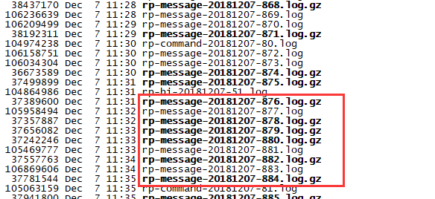
zgrep taskid 日志文件1 日志文件2 |grep cid

统计指定时间段下发任务数量 OS任务
示例：d8mm6vPWhA7EKoBXEs07k8 这个应用 7-24号 13点-14点的任务
方式一：sed -n '/2019-07-24 13:00:00/,/2019-07-24 14:00:00/p' *msg-push-20190724-*.log* *msg-push-20190724-*.log.gz*|grep d8mm6vPWhA7EKoBXEs07k8
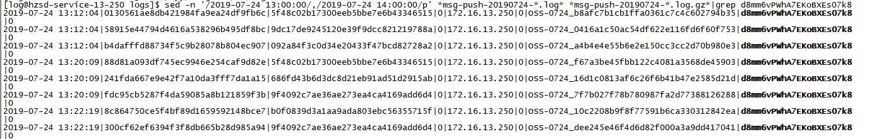
方式二：cat msg-push-20190724-*.log msg-push-20190724-*.log.gz | grep -E '2019-07-24 13:'|grep d8mm6vPWhA7EKoBXEs07k8 注：若13-15点 时间则改为2019-07-24 1[3-4]:
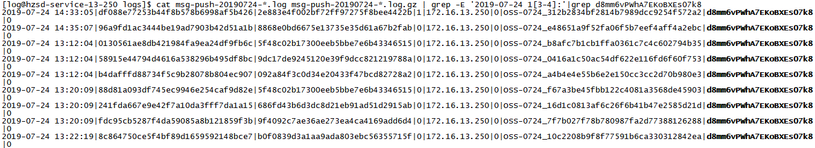
方式三：zgrep d8mm6vPWhA7EKoBXEs07k8 msg-push-20190724-*.log msg-push-20190724-*.log.gz|grep -h '2019-07-24 13:' 注：若13-15点 时间则改为2019-07-24 1[3-4]:
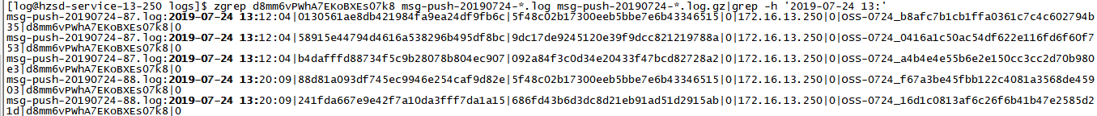
方式四：zgrep d8mm6vPWhA7EKoBXEs07k8 *msg-push-20190724*| awk -F "|" '{if($1>"2019-07-24 13:00:00"&&$1<"2019-07-24 14:00:00" ) print $0}'
注：语句有问题，暂时不用方法四

消息体查询vim进不去
zcat push-group-params-20210823-13.log.gz | grep -C 10 "2021-08-23 07:02:17|GetcontentId|2aoCmaKKJL9CxiCqA9yfVA|OSL-0823_Cv2tTRJ5CS7yR5LHKIQtU3" | more

# 根据taskid统计各个actionid回执量
zgrep ${taskid} rp-bi-${date}* | awk -F '|' '{s[$7] += 1} END {for(aid in s){ print aid, s[aid]}}'
zgrep ${taskid} rp-message-${date}* | awk -F '|' '{s[$7] += 1} END {for(aid in s){ print aid, s[aid]}}'

统计gpts 某个应用每小时的请求量
zgrep PhxSvgfZoD7vqLxHpNwo35 rp-message-20210828* | grep receive |awk -F "|" '{print $1}' | awk -F ":" '{print $2}' | sort |uniq -c

统计gtps 某个应用每小时成功下发量
zgrep PhxSvgfZoD7vqLxHpNwo35 rp-bi-20230530* |awk -F "|" '{print $1}' | awk -F ":" '{print $2}' | sort |uniq -c

统计请求和下发的qps
zgrep iHZR67mb01AC3AjDHooiX2 rp-message-20221014* |grep '2022-10-14 09:'| awk -F "|" '{if($3=="HW") print $1}'|sort -n | uniq -c
zgrep iHZR67mb01AC3AjDHooiX2 rp-bi-20221014* |grep '2022-10-14 09:'| awk -F "|" '{if($2=="HW") print $1}'|sort -n | uniq -c

zgrep OtJQ5Kw6F36GSKbC8A3CY *rp-message-20251114*| awk -F "|" '{if($2=="list_body") print $1}'| awk -F ":" '{print $2":"$3":"$4}' | sort -n |uniq -c

zgrep iHZR67mb01AC3AjDHooiX2 *rp-logout-20221019*|grep 'MessageExpired'|wc -l

zgrep PhxSvgfZoD7vqLxHpNwo35 rp-message-20210913* |grep -h '2021-09-13 1[0-8]'| awk -F "|" '{if($2=="receive") print $1}'|sort -n | uniq -c

统计psc每秒成功下发量
find -type f -name "*bi*" -newermt '2026-07-27 21:20:00' ! -newermt '2026-07-27 21:59:59'|xargs zgrep Qw4uB0PYCZ7BpLtEi3fNs| awk -F "|" '{if($3=="200") print $1}'| awk -F ":" '{print $2":"$3":"$4}' | sort -n |uniq -c

